為台灣加油打氣專欄(84)編織機

李家同

我們最容易懂的紡織機的線分兩種方向，一個是左右，一個是上下。可是，另外一種編織機的原理完全不同。各位家裡如果有小女孩，就會替她編辮子，編辮子通常用三條線。我今天要介紹的機器是編織機，編織的原理如圖一所示。圖一當然只用了四條線，真正的編織機可以多達48條線。

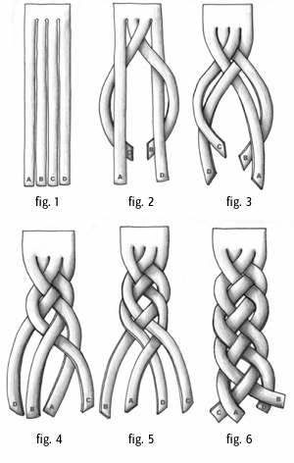
圖一

圖二中顯示我國一家40走錠(spindles)的編織機，各位可以看出一共有40條線。當這些走錠轉動的時候，在機器的最上層就形成了一根繩子。

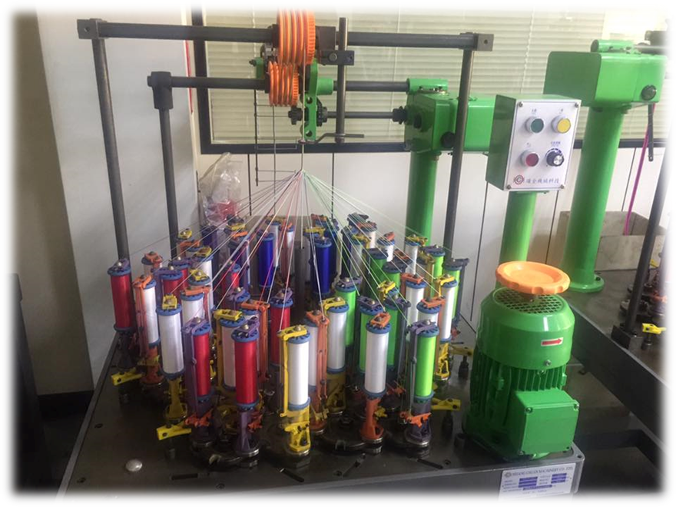
圖二

現在我們看一段影片，這個影片顯示的是機器發動以後的情形。

https://youtu.be/sBqBQC-dBU4

這種編織機所編出來的繩子如圖三。

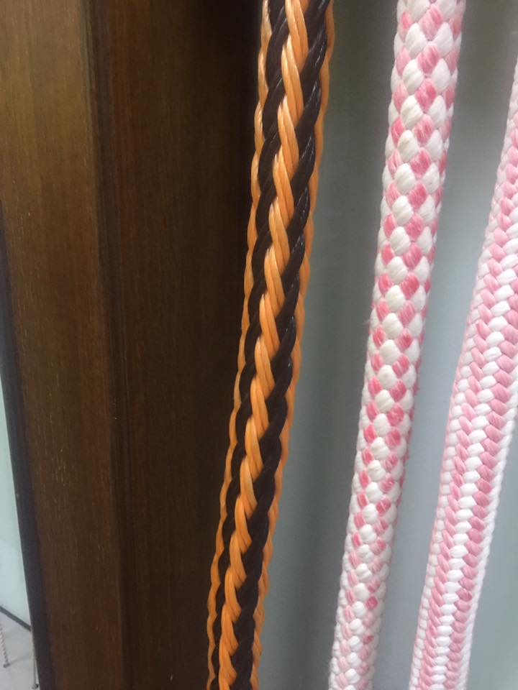
圖三

繩子有很多種，魚網和船纜繩都是用編織機編出來的。圖四的一個編織機雖然只有12走錠，可是這個編織機所編出的船纜繩直徑是15cm，在全世界很少能夠做出如此粗的船纜繩。

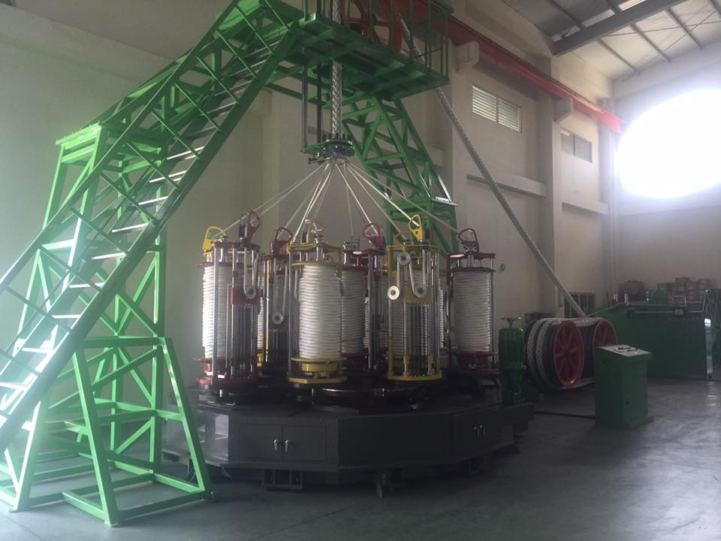
圖四

這個編織機運作的影片如下:

https://youtu.be/wikt-hUhwZM

很少人知道現在世界上很多的風車葉片是用編織布做成的。

我國的編織機在世界上可以說是第三名，其技術水準僅次於德國HERZOG公司(成立於1861年)以及西班牙TALLERES RATERA公司(成立於1942年)。我國編織機公司的編織機多達五百多種，也許大家會問，設計這種機器有什麼困難點?至少有兩個困難點要克服:

- 轉盤的轉動速度非常之高，但是必須絕對地平穩。可以想見的是，只要轉盤有一點傾斜，就可能將線拉斷。
- 線常常是銅絲，而銅絲又非常之細，我們現在所生產的編織機可以應付直徑0.001mm(一百萬分之一米)的銅絲，因此轉速和張力調控就相當地重要。如果張力太鬆散，銅絲就會不直，可是如果張力太大，銅絲會斷掉，所以每一架機器都是為不同客戶設計的，必須客製化，當然也是經過複雜的運算和實驗才能完成設計。

這家公司有一套數學模式可以模擬所設計的編織機是否可以運作。

這家公司的編織機賣到了六十多個國家，五大洲都有國家買我們的編織機。從這家公司的成就看來，我們不在乎公司是不是經營所謂的高科技，只要我們的技術是相當高明的，我們的產品就屬於比較頂尖的產品。因此能和我們競爭的人就很少的，國家當然需要這種工業。

要到達如此精密的程度，機器的每一個零組件都必須非常精密。這家公司的機械零組件全部自製，公差定在0.001和0.003mm之間，零組件的研磨、切削等等都非常講究，這也是使得編織機穩定而壽命長。

這家公司的負責人也告訴了我他們在兩個技術方面是不夠領先的，(一)材料方面還是不如歐洲國家，在歐洲國家很多機械公司的材料是完全自己控制的，以熱處理來說，配方以及製程都是公司自己的秘密。這一點我國落後他們非常之遠。(二)我們的軟體技術不夠好。

關於材料方面，我始終認為政府不夠重視。我承認材料工業的發展並非易事，但是使我們國家的工業不能獨步全球的原因往往是由於材料不夠好。不知道什麼時候政府才能夠瞭解這一點。

關於軟體技術，我希望我們的資訊系教授能夠多多了解機械工業和軟體的關係越來越密切。我們不要老是侷限於一些固定的想法，資訊工程師應該多多與機械業多來往，了解他們的工作。我相信如果軟體工程師肯花功夫搞懂機械的運作，一定可以使得我們的機械工業更上一層樓，也會使我們大批的軟體工程師有更好的出路。

